***Lucas Bolla***

***4°3***

**Carpeta de Campo**

**Grupo N°5**

**Piano Electrostático**

Primero que todo, como somos un grupo de tres, nos dividimos las tareas que le corresponde a cada uno para avanzar lo más óptimo posible.

A mi me tocó hacer el diseño 3D del proyecto, el cual era un piano táctil, para colocar sus pieza, el 27/09.

Como no sabía cuál era su forma ni como funcionaba, busqué en Internet un ejemplo para tener una idea de como hacerlo, pero no apareció ningún resultado parecido al que yo necesitaba.

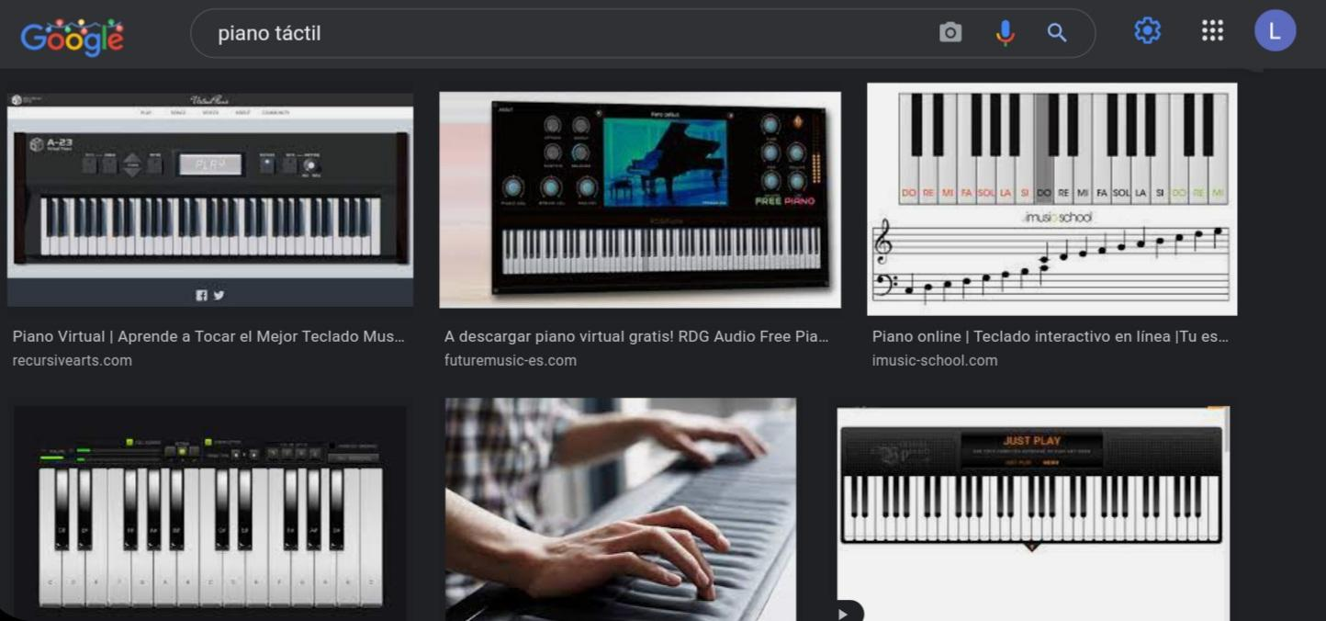

Luego de no haber encontrado ningún resultado sobre el proyecto, busqué en algunas páginas pero tampoco encontré nada. Entonces lo que hice fue comenzar a hacer el diseño de una manera general y vaga, para luego obtener un resultado final. Este lo empecé a hacer en la aplicación web tinkercad, el cuál me recomendaron mis compañeros, que incluye un apartado de diseño 3D.

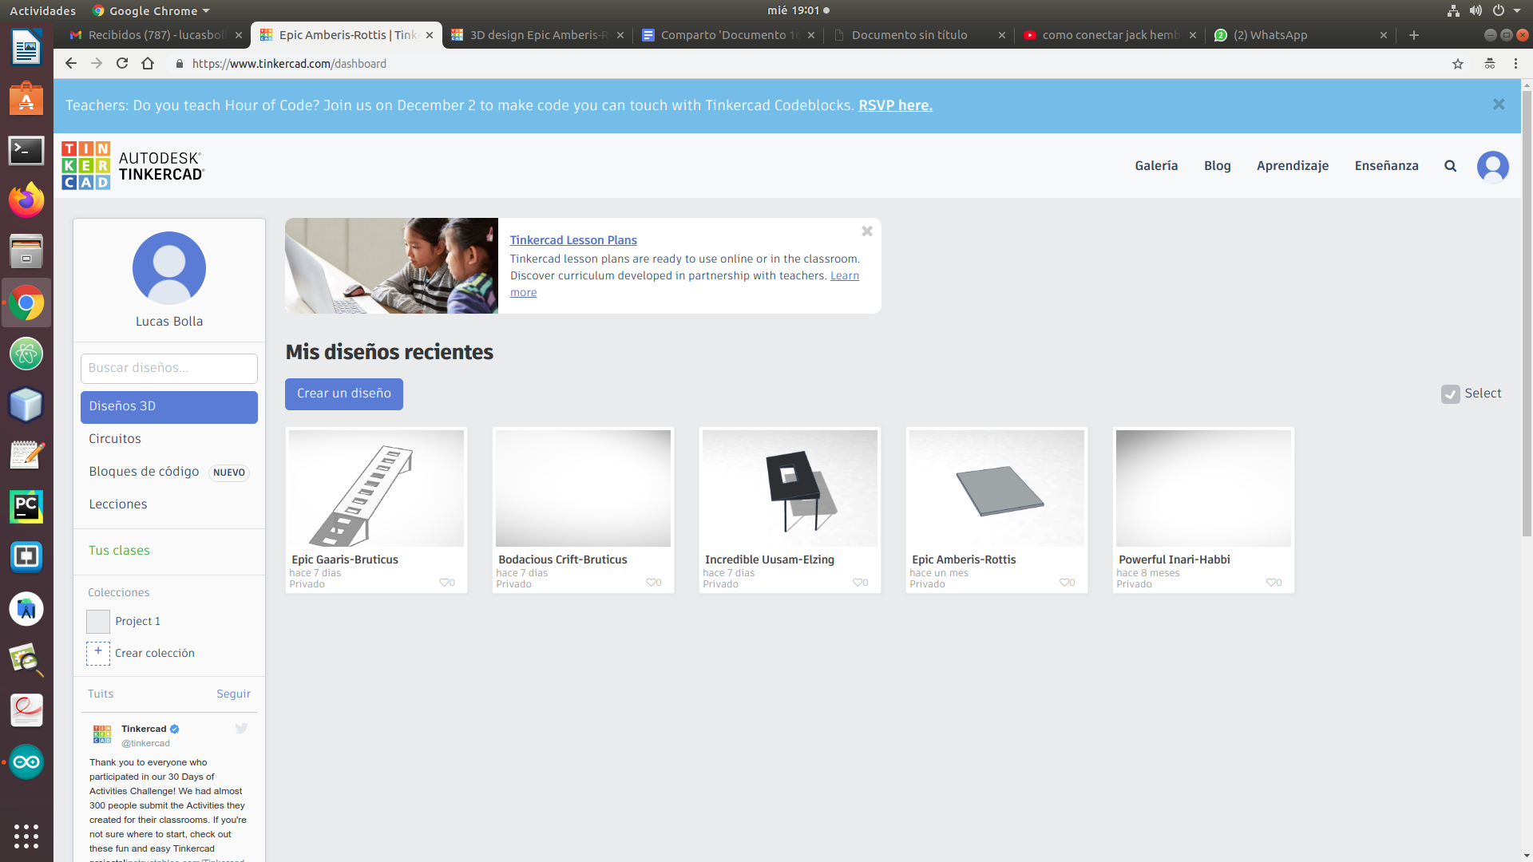

Tras haber comenzado a utilizarlo, les pedí ayuda a personas de otros grupos que también se encargan de lo mismo, para que me enseñaran a como usarlo.

Cuando aprendí lo básico, comencé a hacer el piano alterando las medidas de las distintas formas geométricas que había en la página.

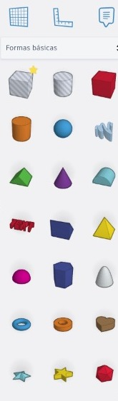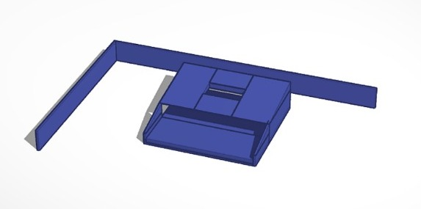

Una vez terminado el “croquis”, me puse a hacer el diseño definitivo, pero esta vez tomando en cuenta las medidas de la protoboard, la placa arduino, los cables, los sensores touch, etc. Y haciendo los correspondientes agujeros en donde irían los distintos interruptores y pantallas.

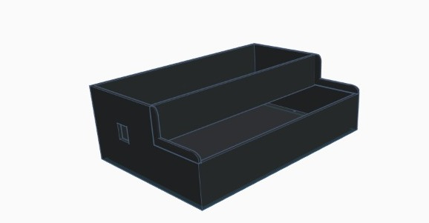

También tuve que crear una forma de poder abrirlo por una tapa para poder ingresar los componentes. Una para colocar los sensores touch y otra para la protoboard, arduino y pantalla LCD.

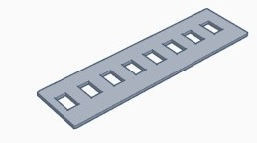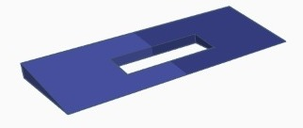

Pero surgió un problema ¿Cómo hago para que no se mueva y tampoco tambaleen? Entonces se me ocurrió agregarle patas de apoyo y encastres.

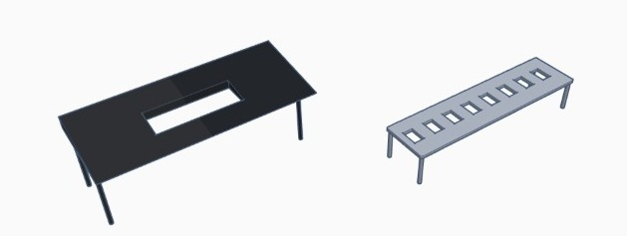

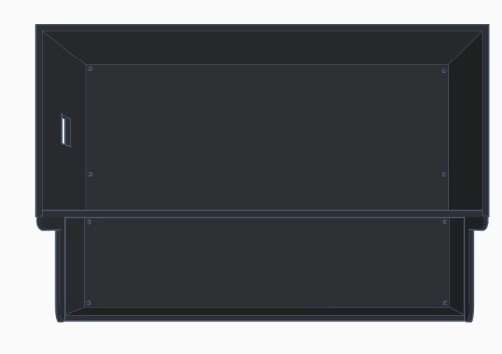

Una vez terminado todo, decidí crear 3 archivos distintos que contengan las 2 tapas y el piano. Para que cuándo se haga la impresión sea mas sencilla de hacerla.